微 信 企 业 号

配置方法

软件服务社
www.fuwushe.org

2016年8月16日

概述
微信企业号是微信推出的、针对企业进行管理的平台，企业号可以在移动互联网上为企业提供对内部员工的管理、沟通与服务。
服务社提供了微信企业号与系统整合的功能，包括：提供了与OA系统、PB系统的深度整合，以及与CRM系统的消息整合。下面会对微信企业号的配置方法做详细说明。
随着微信提供的接口越来越多，将会给移动办公带来极大的便利。比如：OA系统中收到一个协同后，会立刻在微信上收到提示消息，可以在微信中点击查看详细内容，并可以直接进行处理。还可以在微信中直接查看以前发送或收到的协同、公告、调查、讨论、新闻，以及员工通讯录、外部联系人等。

企业号系统配置方法

第1步：注册微信企业号
目前企业号的账号分为如下几种类型：
- 普通企业号：面向小企业提供的账号。在公众平台官网申请开通，需登记资料。注册号最大支持200名成员关注，少数高级权限的接口不提供。
- 微信认证企业号：在注册号的基础上，如果通过了企业认证，则可升级为认证号。认证号的账号上限与企业规模成正比，具备企业号的所有功能。

协同管理系统对以上类型的账号都支持绑定和关联应用。建议完成微信认证，以便更好地使用微信企业号。
如果您首次申请微信企业号，可以点击以下链接来做企业号的申请：
http://jingyan.baidu.com/article/5553fa82e6e8da65a239340e.html
下面以“微信号体验12655403”这个企业号为例介绍操作方法（可以把“微信号体验12655403”理解为您申请的微信企业号名称，比如您的公司名称、简称或商标名称）。

第2步：将协同管理系统发布至外网
由于微信企业号是基于互联网的应用，因此需要将协同管理发布到外网，并且能通过可信的域名访问协同管理系统，可信域名要求必须通过ICP备案。比如可信域名是erp.xxx.com，必须保证通过http://erp.xxx.com:8080/cc 可以访问主控系统后，再进行后续步骤。
注意：必须严格按照文档中的步骤进行，否则容易出现问题。

第3步：绑定微信企业号
登录微信企业号（http://qy.weixin.qq.com），点击“设置”—“权限管理”区域，如下图：
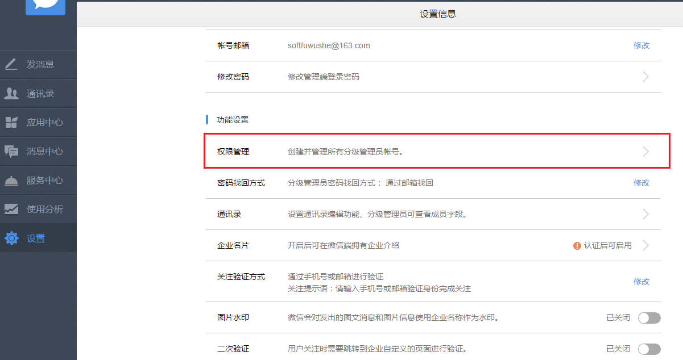
进入权限管理页面，点击“新建管理组”，如下图：
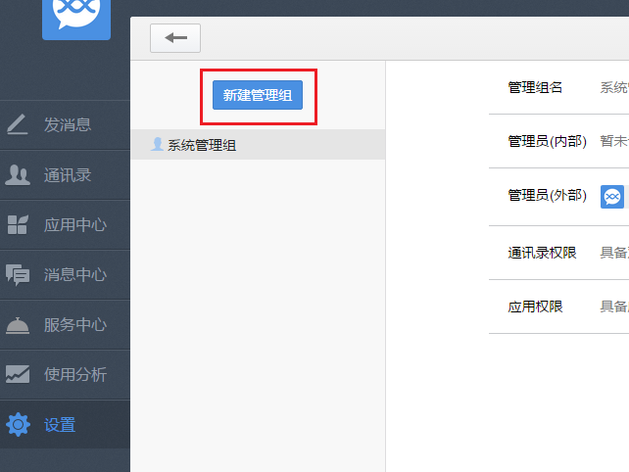
第1步填写基本信息：
名称填写“协同管理系统”，父管理组选择“系统管理组”，点击“下一步”按钮，如下图：
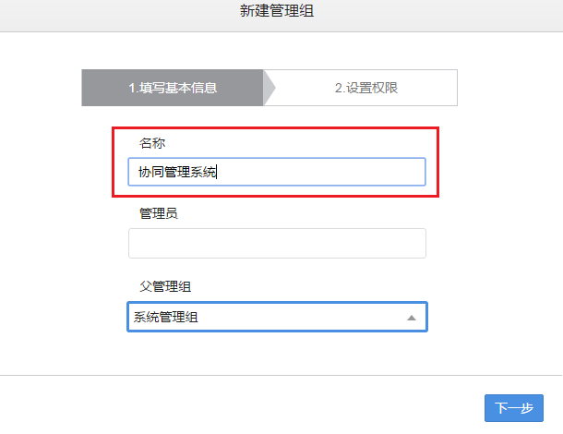
第2步设置权限：
设置通讯录权限，点击“通讯录权限”区域的“修改”，如下图：
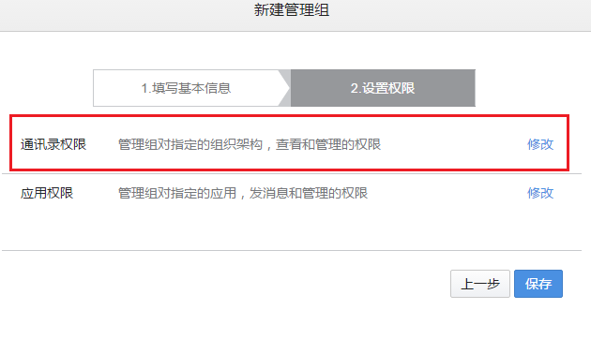

点击修改后弹“选择组织架构”窗口，勾选“企业号体验12655403”后边的“管理”，
点击“确定”按钮即可，如下图：
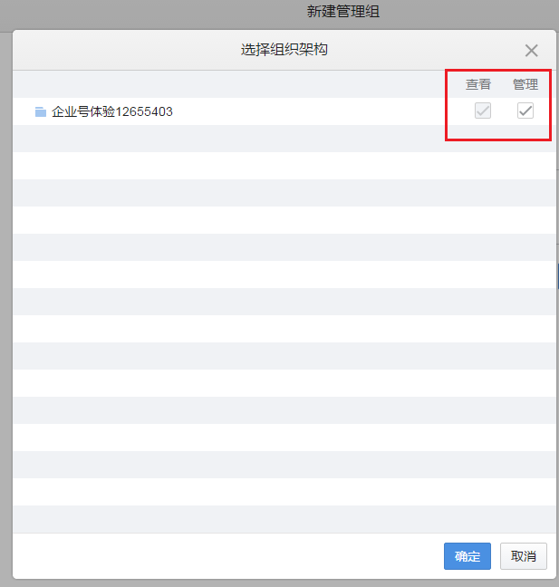

这样就完成了“新建管理组”。新建成功后，会显示如下界面，找到开发者凭据，复制CorpID和Secret，如下图：
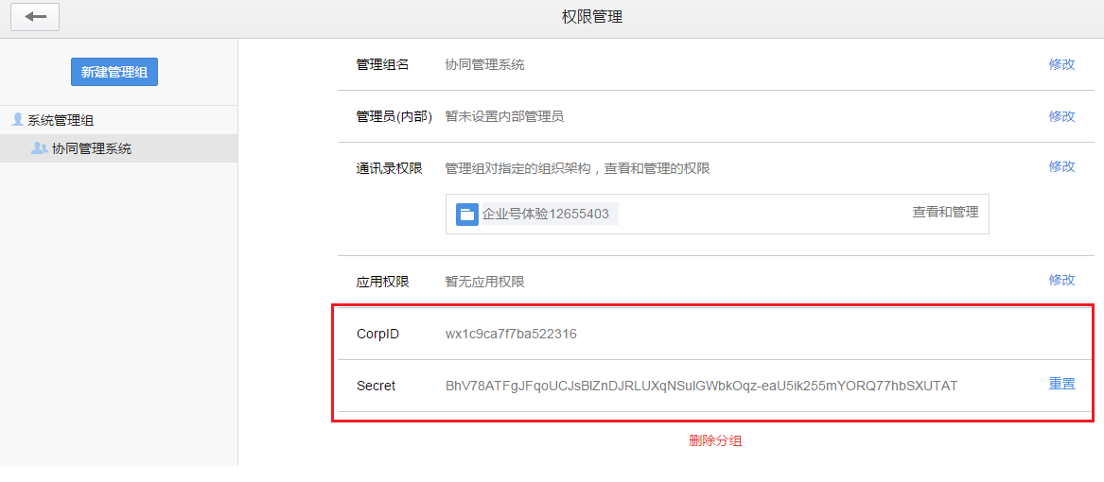

登录主控系统绑定微信企业号，点击“组织信息管理”—“管理主体设置”，勾选“是否绑定微信企业号”：
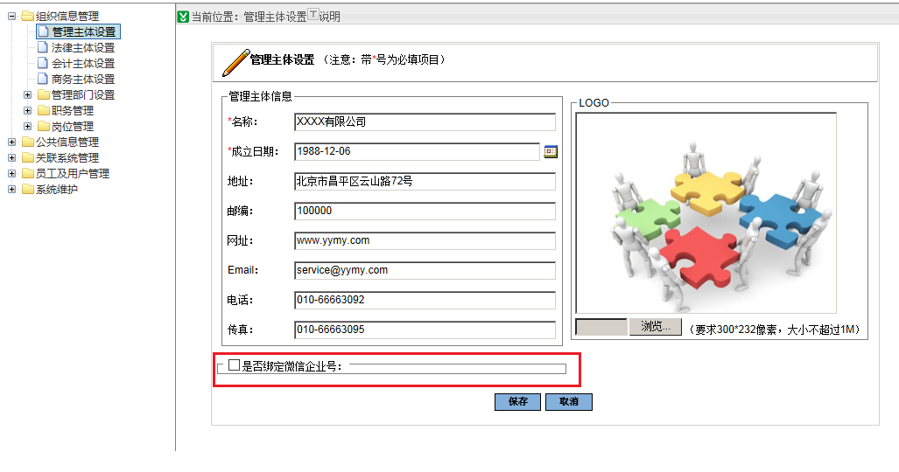
勾选后，将开发这凭据中的CorpId、CorpSecret及可信域名填写到相应位置。
注意：主控中的“可信域名”后面可以加端口号（比如erp.xxx.com:8080）。如果您的系统使用的不是80端口，那么必须填写端口号：
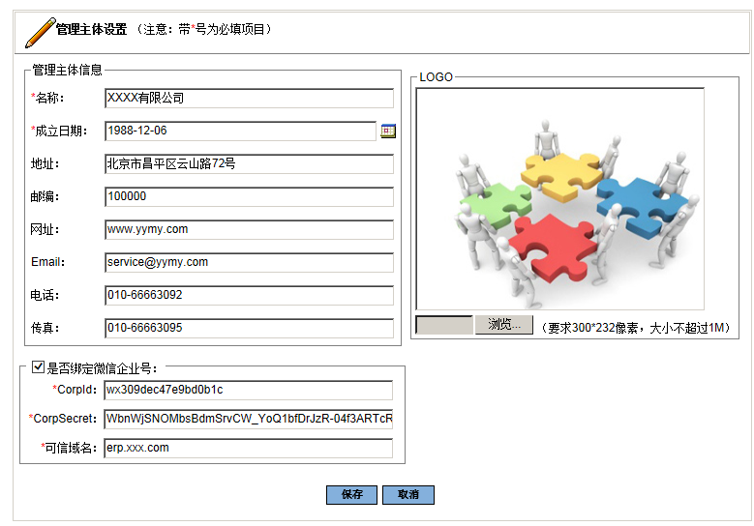
点击“保存”后协同管理系统绑定微信企业号成功。

第4步：同步通讯录
同步通讯录主要工作是将协同管理系统中的部门信息和员工信息同步至微信企业号的通讯录中，同步的过程是单向的，如果协同管理系统中的新增或修改了部门、员工信息，那么会在微信企业号中做相应的新增和修改；如果协同管理系统中的某个部门停用，那么会将微信企业号中的对应部门删除；如果协同管理系统中的某个员工离职或停用，那么会将微信企业号中对应的成员删除。
部门采用的全覆盖的接口同步，同步规则如下：
- 协同管理系统中存在、通讯录中也存在的部门，执行修改操作
- 协同管理系统中存在、通讯录中不存在的部门，执行添加操作
- 协同管理系统中不存在、通讯录中存在的部门，当部门成员为空时，执行删除操作
员工采用逐条同步的接口，同步至通讯录的员工信息包括：员工ID、员工姓名、手机号、邮箱和部门。
为了方便应用的授权，在同步通讯录的时候，会自动创建标签，比如OA、PB、CRM，企业号会根据标签设置应用权限，这样在企业号通讯录中成员有某个标签权限也就有对应的关联系统的权限，比如张三设置的标签为OA、PB（企业号中支持一个成员设置多个标签），那么张三就有OA和PB二个应用的权限。

协同管理系统提供二种同步通讯录的方式：一种是手工同步，一种是自动同步。
- 手工同步方式用于首次设置企业号和日常人员变动后及时同步至企业号通讯录中。
企业号会根据成员的手机号和邮箱二者之一来确认成员的微信ID。因此手工同步的时候系统会对员工信息进行如下检查：
- 手机号和邮箱不允许同时为空
- 手机号不允许重复
- 邮箱不允许重复
- 自动同步是协同管理系统每天定时同步，每天分别在8:00、12:00、20:00同步3次，免去忘记手工同步的麻烦。自动同步不像手工同步那样进行信息校验，仅同步符合要求的员工信息。

在首次绑定企业号的时候，需要做一次手工同步，注意：同步的时候会删除之前导入到通讯录的部门和成员，如果此前通讯录已经在用，请考虑好之后再做同步。
操作方法：在主控系统中进入“员工及用户管理”—“员工信息管理”， 点击“同步至微信”按钮，如下图所示：
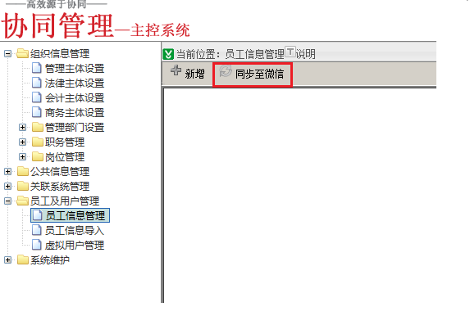
提示同步成功后，会在微信的“通讯录”中看到部门和成员信息，如下图：
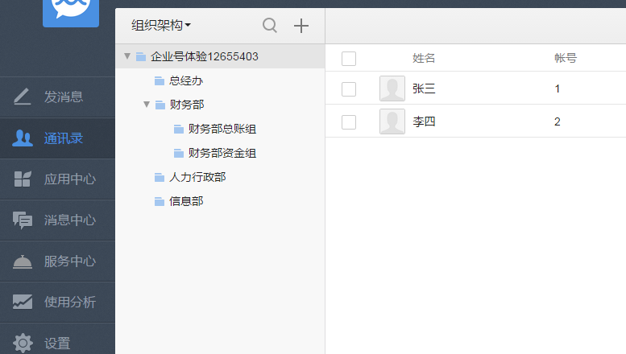
还需要查看一下标签信息，点击后选择“标签”，如下图：
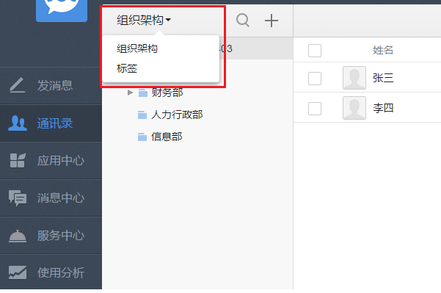
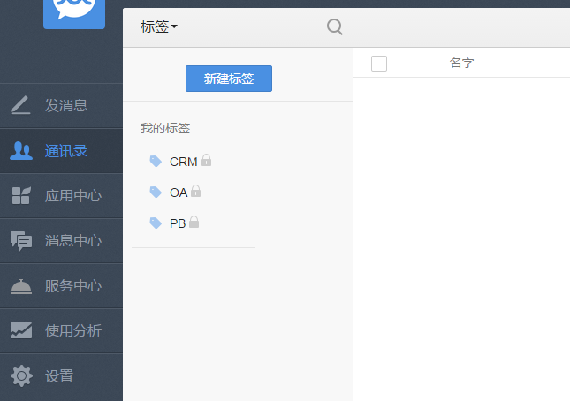
注意：一定要确保看到如上图中同步通讯录时创建的OA、PB、CRM等标签后再继续，如果看不到上述标签（即OA、PB、CRM），有可能是微信企业号后台需要缓存更新，遇到这种情况，退出重新登录一下微信企业号就可以看到了。

第5步：创建应用
所有企业号的消息都是通过“应用”来发送的，每个应用就相当于一个“关联系统”，可以有自己的菜单和可见范围。
系统已经默认给你建好了一个名为“企业小助手”的应用。企业小助手的应用可见范围是通讯录全体成员（不可更改），并且该应用不可删除。可以通过它向全公司范围推送消息，如公司文件、通报等。
创建应用的时候需要参照主控中关联系统的信息，因此需要主控系统和微信企业号后台二个系统同时登录。
以创建“协同办公系统（OA）”应用为例：
进入微信公众号的“应用中心”，如下图：
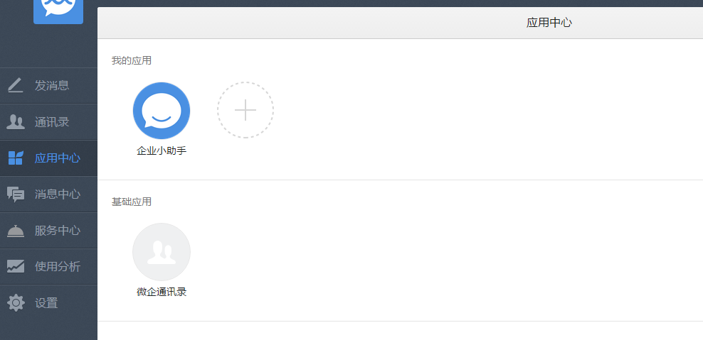

点击图标创建应用，弹出创建应用的窗口，如下图：
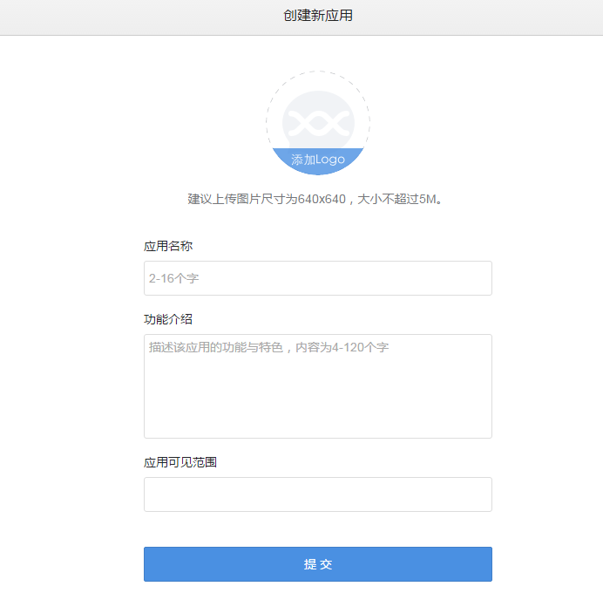

第1步：填写基本资料：添加应用Logo、应用名称和功能介绍。
可以点击http://www.fuwushe.org/down/wxlogo.zip 从软件服务社网站上下载Logo。
应用名称：填写关联系统的名称：“协同办公系统”。
功能介绍：可以从关联系统的描述中复制。
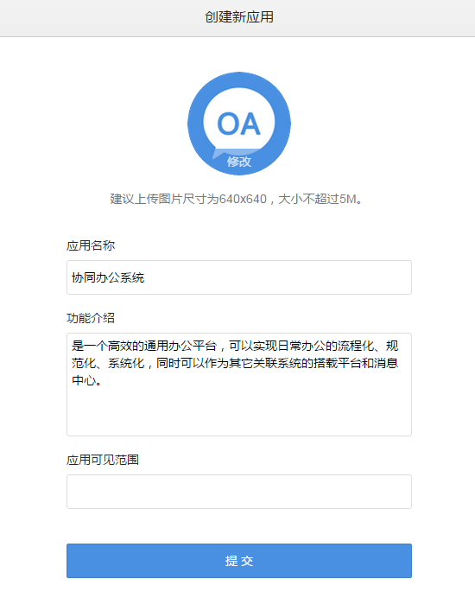
第2步：“应用的可见范围”选择标签“OA”即可：
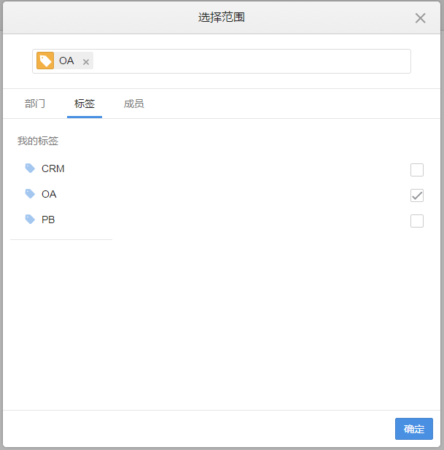

第3步：点击“确定”按钮后，再点击“提交”，如下图：
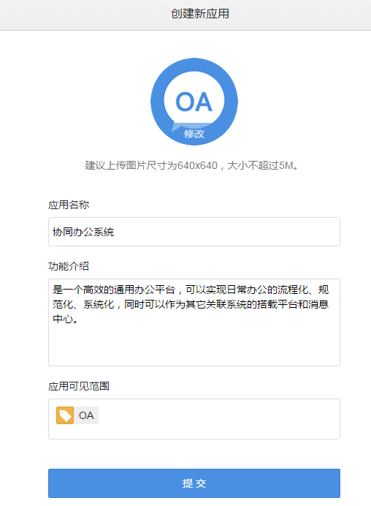
提交成功后，协同办公系统会显示在“我的应用”中，如下图：
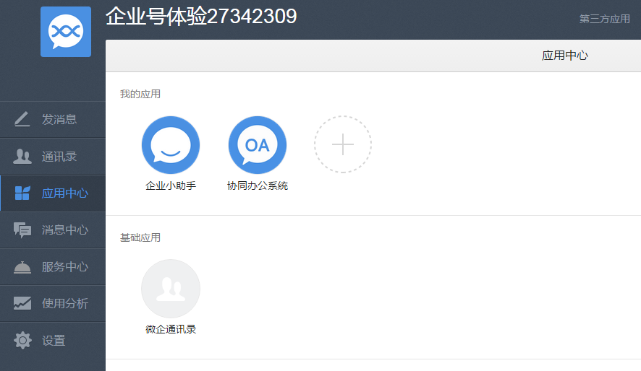

第6步：设置关联系统
首先登录主控系统，进入“关联系统管理”—“主控系统”—“关联系统设置”，如下图：
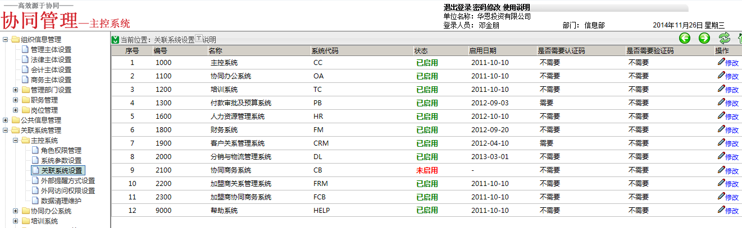
点击“协同管理系统”一行的“修改”按钮，弹出以下窗口：
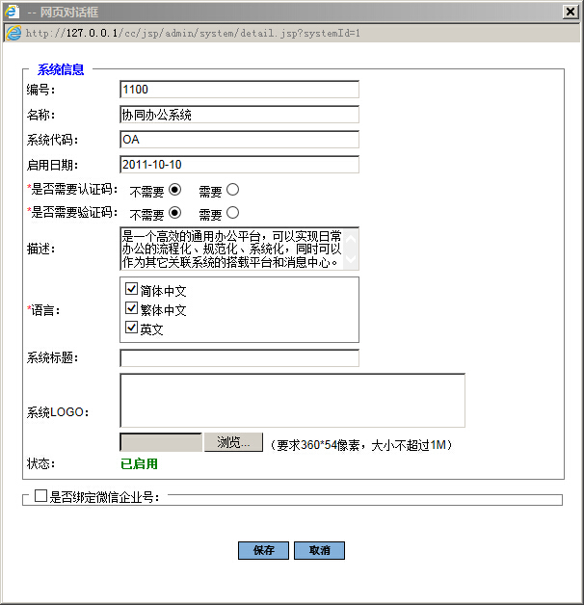
勾选“是否绑定微信企业号”，并设置“应用ID”，“应用ID”是在创建应用成功后由企业号自动生成的，如下图：
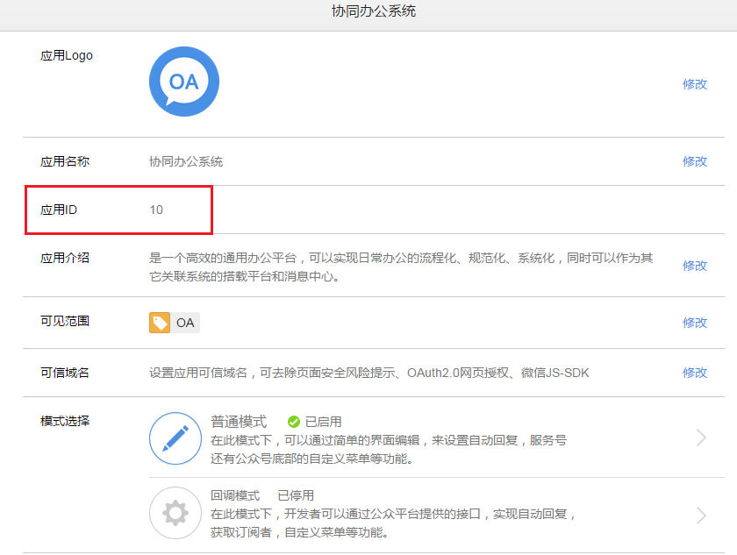

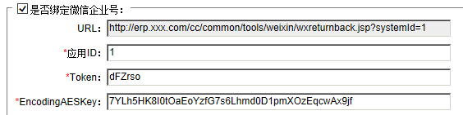
注意：“应用ID”为应用中显示的，Token和EncodingAESKey为协同管理系统自动生成。
点击“保存”按钮后设置成功后，进行后续步骤。

第7步：设置应用
进入微信公众号的“应用中心”，点击要设置的应用，进入应用设置页面，如下图：
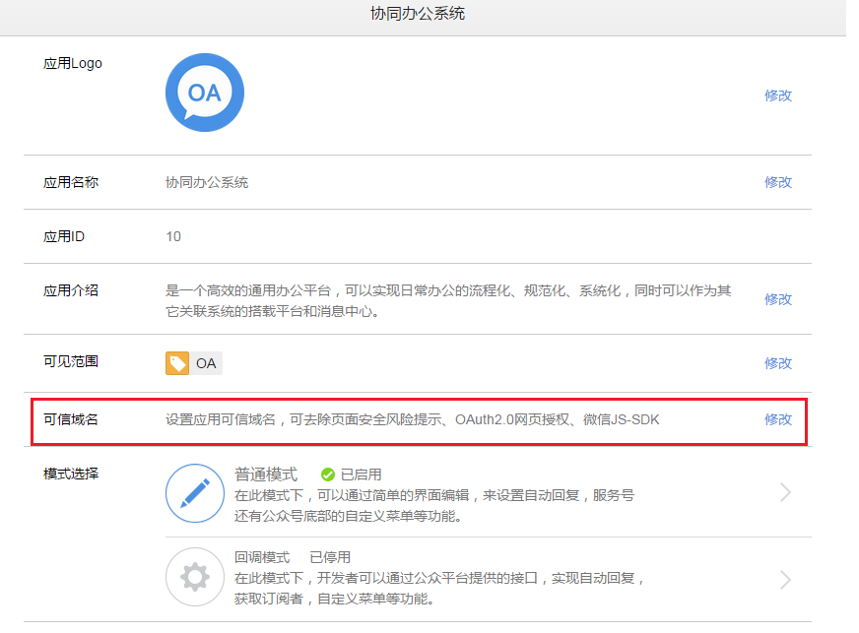
首先设置应用的可信域名，如下图：
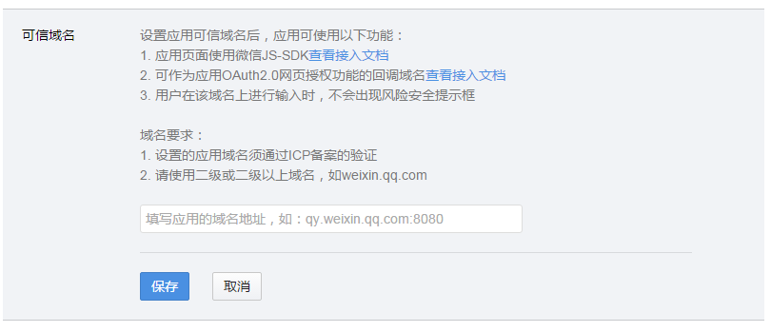
比如：设置为erp.xxx.com:8080
注意：这里跟主控中的域名相同，如果有端口号，必须录入端口号。
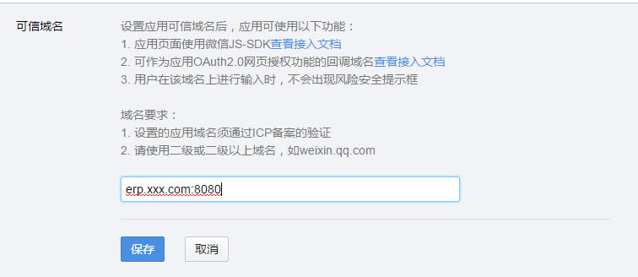

然后开启回调模式：
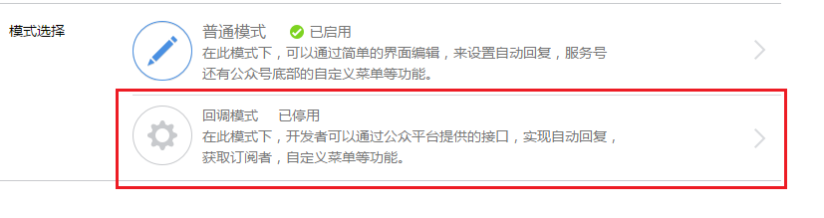
在“回调模式”区域点击“进入”按钮，到下图所示：
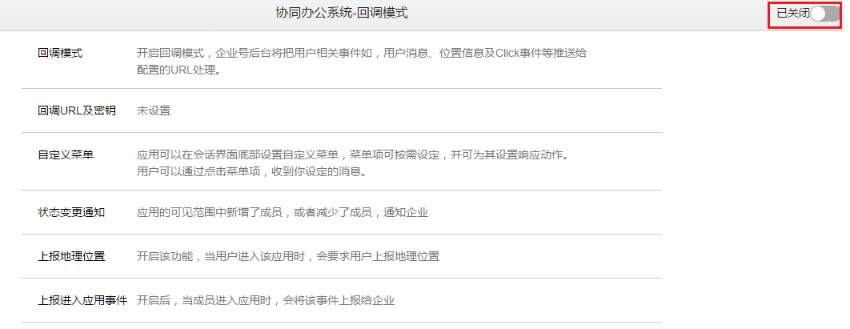
然后选择右上角的“开启”，弹出开启确定的提示窗口：
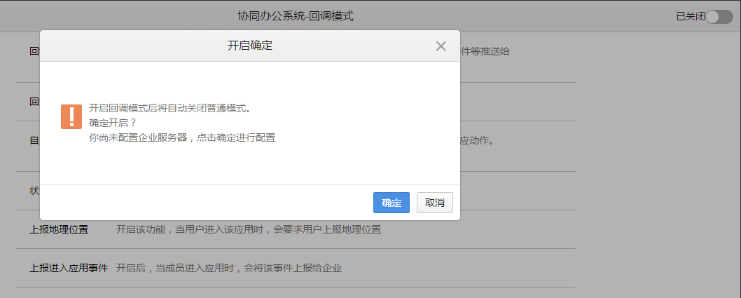
点击“确定”按钮，开启成功，在“回调URL及密钥”区域，点击修改：
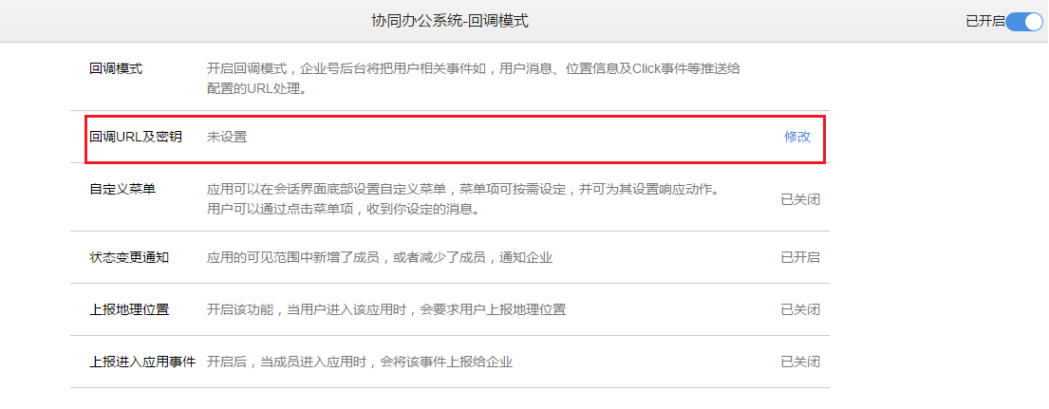
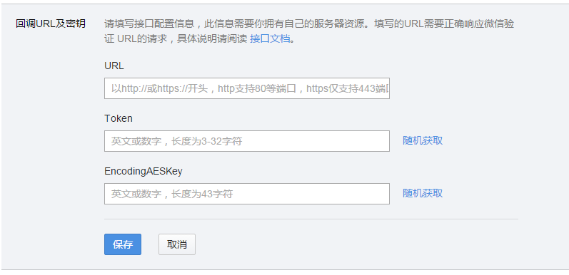
需要参照主控中关联系统的页面来填写此配置：
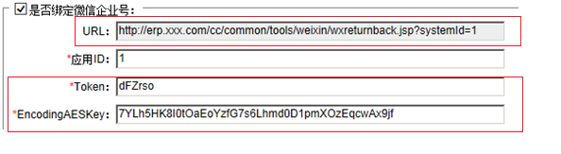
将关联系统中的URL、Token、EncodingAESKey填写到“修改配置”功能中，如下图所示：
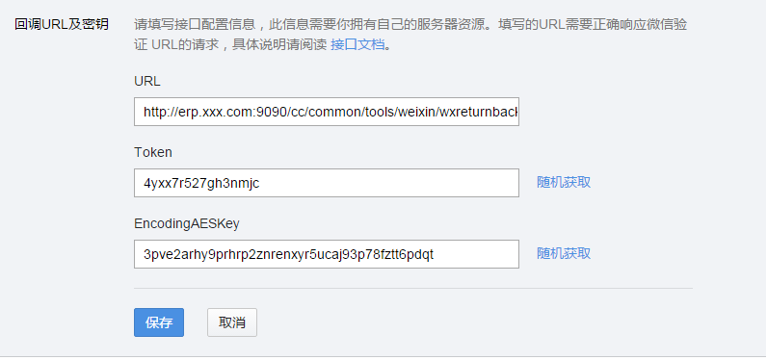
填写完成后点击“保存”按钮，如果配置成功，那么显示下图所示：
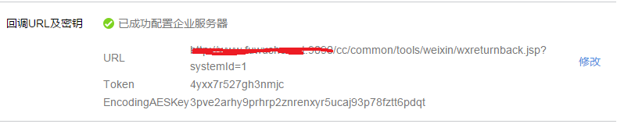
开启自定义菜单、用户状态变更通知、用户消息上报和上报用户地理位置：
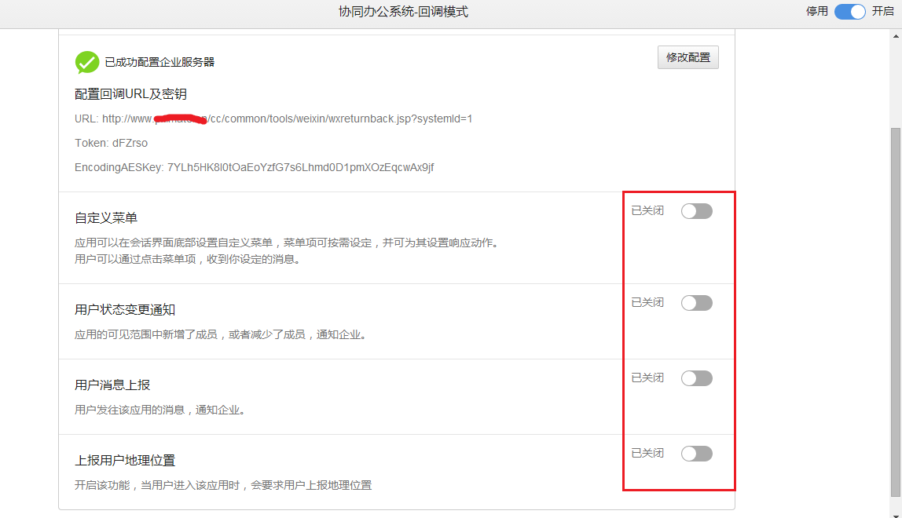
开启完成后，如下图所示：
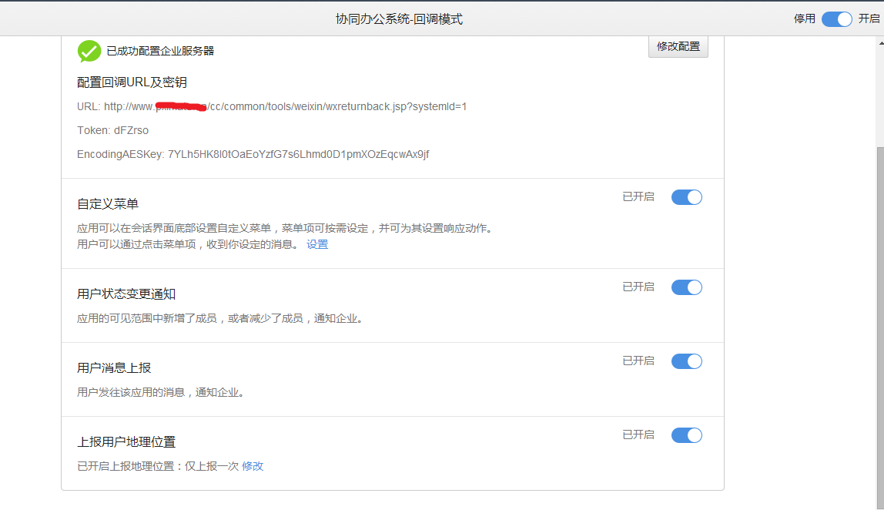

依此类推，其他关联系统PB、CRM从第5步“创建应用”开始重复以上设置就可以。

第8步：设置应用权限
进入微信企业号，点击“设置”—“权限管理”选中左侧“协同关联系统”，如下图：
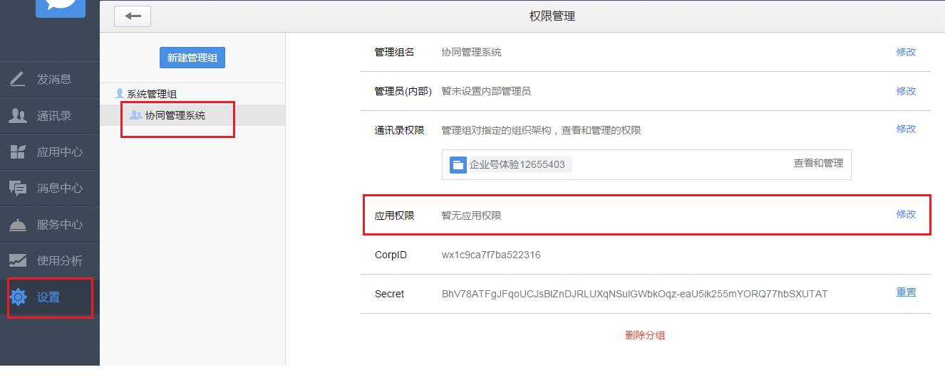
点击“应用权限”区域中的“修改”按钮，如下图：
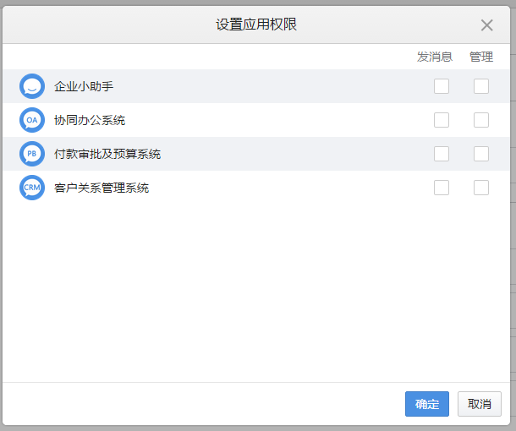
点击“修改应用选择”按钮，把应用一一勾选，如下图：
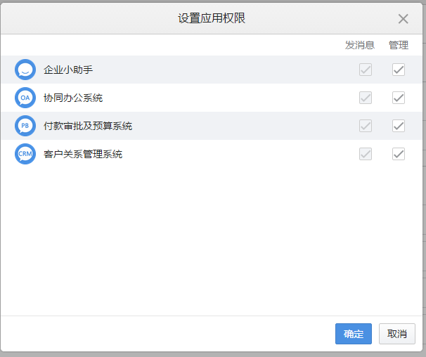
点击“确定”按钮后，应用权限设置成功，如下图：
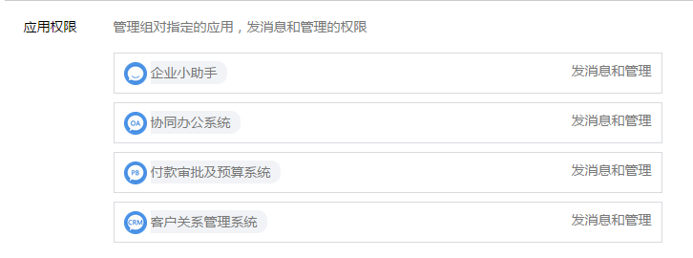

第9步：生成自定义菜单
目前仅“协同办公系统（OA）”和“付款审批及预算系统（PB）”提供了自定义菜单的功能，其他系统无需进行此步骤。
进入“关联系统管理”—“主控系统”—“关联系统设置”，在“协同办公系统”一行点击“修改”按钮，弹出下图所示窗口：
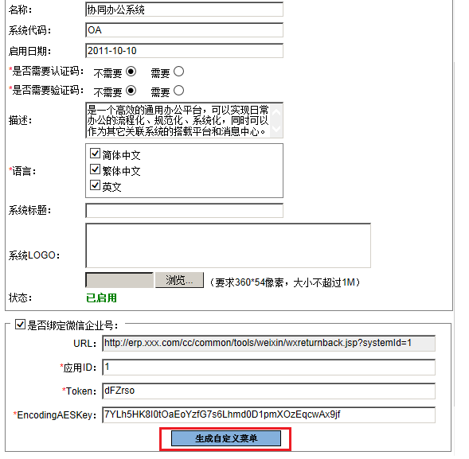
点击“生成自定义菜单”，提示“生成自定义菜单成功！”：
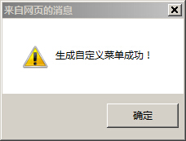

然后就可以在微信企业号的“协同办公系统”应用中看到自定义菜单了。
请注意：创建自定义菜单后，由于微信客户端缓存，需要24小时微信客户端才会展现出来。建议测试时可以尝试取消关注企业号后再次关注，则可以看到创建后的效果。
PB的“生成自定义菜单”与OA类似。
至此微信企业号就和协同管理系统配置完成。

第10步：下载企业号的二维码
最后，可以执行“设置”功能，下载企业号的二维码，以便发给员工关注。
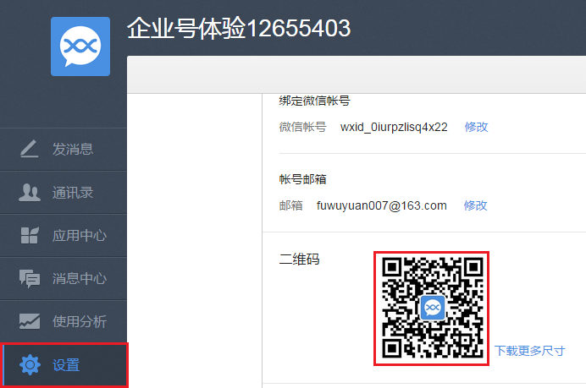说明：微信企业号中还可以直接给员工发出“添加朋友”的邀请，这样员工只要接受就可以关注并使用这个企业号，但是在批量选择时还有点问题，可能是个小bug，所以目前对这个方式暂不做说明。

使用前的准备工作
系统管理员完成微信企业号的配置后，即可让有系统权限的员工使用微信企业号。注意：只有具有系统权限的内部员工才可以使用微信企业号。

员工怎样加入微信企业号
具有OA等系统使用权限的员工，可以自己用微信扫下面的二维码（即前面下载的本企业的二维码）：

扫码后可以看到以下信息：
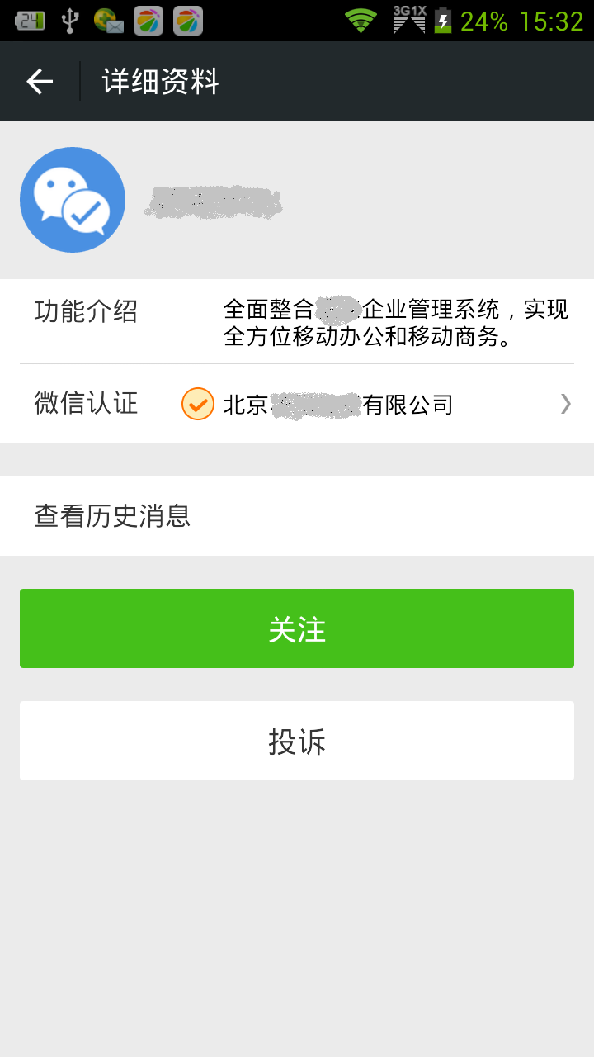
点击“关注”后，即可加入微信企业号。这时可以在微信的“通讯录”中看到“企业号——XXXX”（即本公司的企业号）：
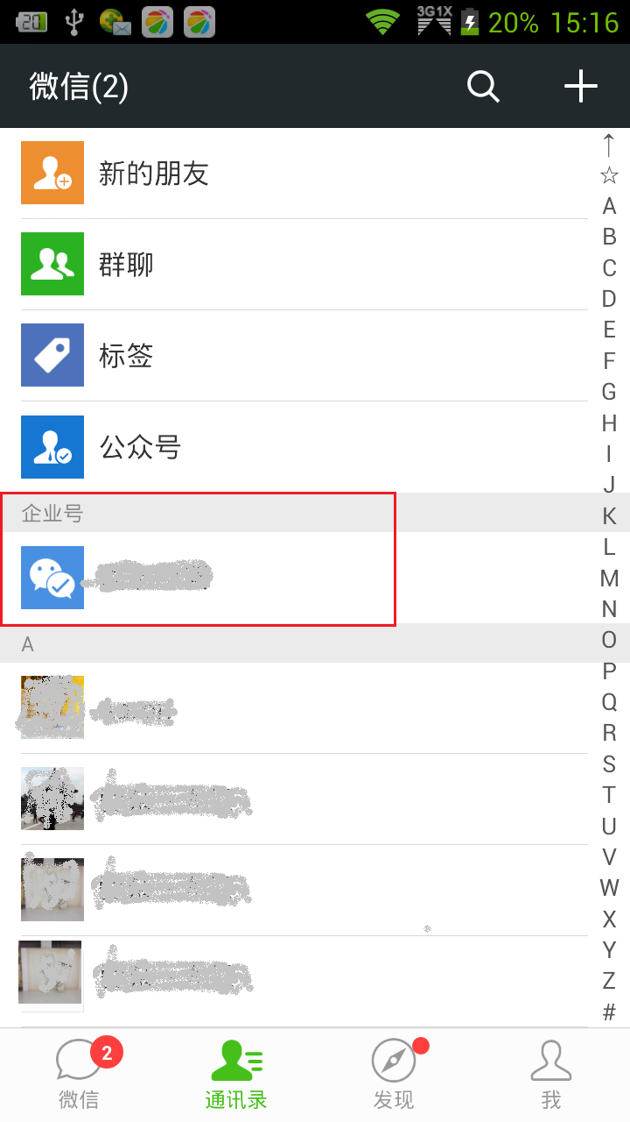
再点击这个“微信企业号”，即可进入系统：
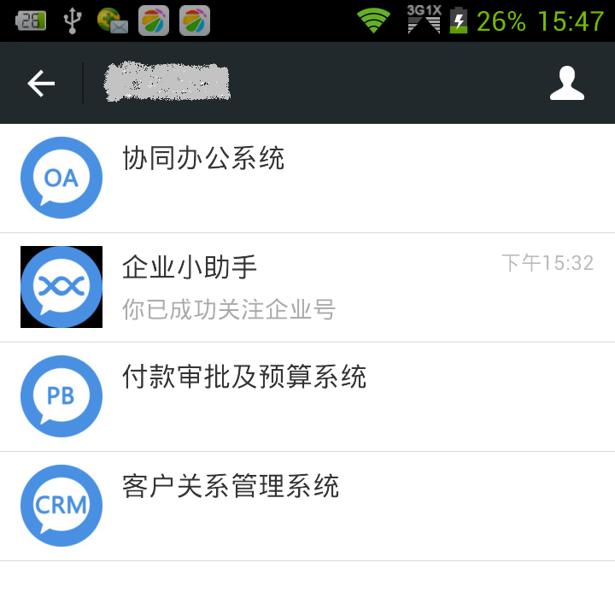
说明：
在微信企业号中能使用哪些系统与在电脑上权限相同。比如一个员工如果没有PB或CRM系统的权限，那么在微信企业号上就会自动不显示这个系统。
没有系统权限的人员（比如：在职但无系统权限的员工及已离职的人员）不可以使用微信企业号。即使自己扫二维码关注了企业号，也无法使用系统中的任何功能。这时微信上会有以下提示：
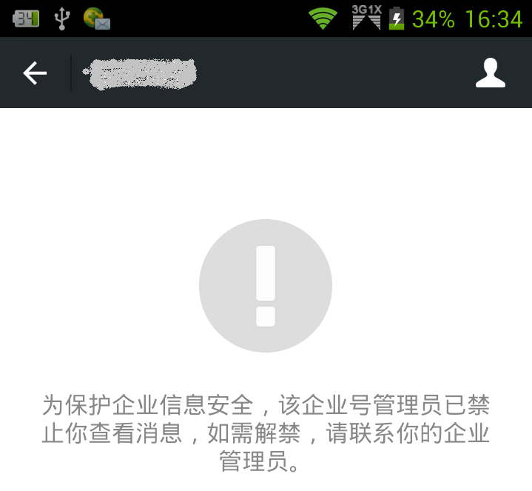

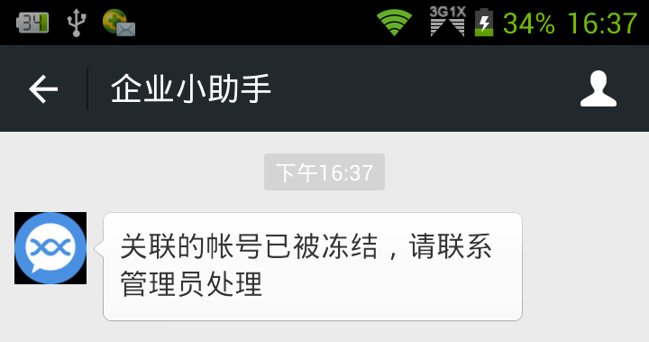

关于微信企业号使用权限的说明
微信企业号使用权限目前默认的规则是：只要是具有OA、PB、CRM系统权限的内部员工，就可以在微信企业号中使用这些系统。对于绝大多数企业，都可以采用这种默认的规则。
但有些企业出于安全方面的考虑，对于部分员工可能只允许在PC上登录这些系统，但不允许在微信上使用。因此，在主控系统中对OA、PB、CRM系统设置角色权限信息时，增加了一个选项“是否允许使用微信企业号”（如下所示），缺省是“允许”。如果希望禁止某些员工使用微信企业号，那么可以另设置一个角色，将本选项改为“不允许”，然后将这些员工岗位上的系统功能权限改为新的角色即可。
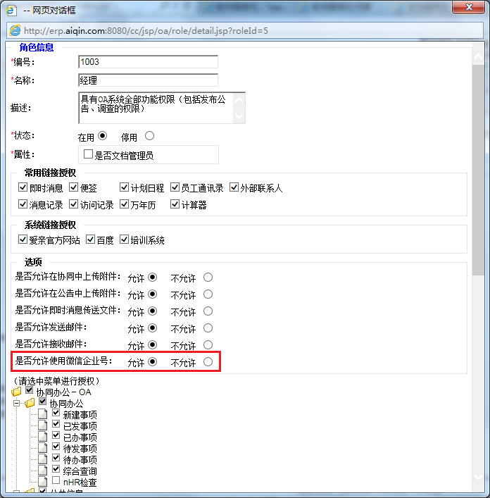
注意：具有微信企业号使用权限的员工，在手机上看到的功能菜单是相同的，如果有的功能是主控系统中未授权的，那么当执行这个功能时，系统会提示其没有本功能的使用权限。

注意事项
使用微信企业号的员工，应当注意以下事项：
- 使用微信企业号前，应当先把微信升级到最新版本，以免因个人手机上的微信版本太旧而不支持某些功能。
- 如果收到的消息太多，而自己在工作时间都有电脑使用，那么可以将微信提醒设置为静音，或者关闭微信提醒。
- 由于涉及内部系统与外部工具（微信）的整合，所以在极少数情况下，会有消息收不到的情况（比如因为网络问题导致内部服务器与微信服务器连接超时）。所以，一切应以系统中的内容为准，工作中在可能的情况下仍必须登录系统，不能以微信中未收到消息作为未及时处理有关工作的理由。

